標題

學生姓名1 學生姓名2 學生姓名3  
指導老師姓名1 指導老師姓名2  
學校

**簡介 (不超過200字)**

請在這裡輸入內容。請在這裡輸入內容。請在這裡輸入內容。請在這裡輸入內容。請在這裡輸入內容。請在這裡輸入內容。請在這裡輸入內容。請在這裡輸入內容。請在這裡輸入內容。請在這裡輸入內容。請在這裡輸入內容。請在這裡輸入內容。請在這裡輸入內容。請在這裡輸入內容。請在這裡輸入內容。請在這裡輸入內容。請在這裡輸入內容。請在這裡輸入內容。請在這裡輸入內容。請在這裡輸入內容。請在這裡輸入內容。請在這裡輸入內容。

**Abstract (Portuguese or English version, max 200 words)**

Please enter content here. Please enter content here. Please enter content here. Please enter content here. Please enter content here. Please enter content here. Please enter content here. Please enter content here. Please enter content here. Please enter content here. Please enter content here. Please enter content here. Please enter content here. Please enter content here. Please enter content here. Please enter content here. Please enter content here. Please enter content here. Please enter content here. Please enter content here. Please enter content here. Please enter content here. Please enter content here. Please enter content here. Please enter content here. Please enter content here. Please enter content here. Please enter content here. Please enter content here. Please enter content here. Please enter content here. Please enter content here. Please enter content here. Please enter content here. Please enter content here. Please enter content here. Please enter content here. Please enter content here. Please enter content here. Please enter content here. Please enter content here. Please enter content here. Please enter content here. Please enter content here. Please enter content here. Please enter content here. Please enter content here. Please enter content here. Please enter content here.

**本作品方案可使用中文或英文撰寫，請選擇其中一種語言完成作品方案。**

**作品方案（整份文件應採用雙欄排版，且總頁數不得超過4頁。）**

1. 標題
   1. 副標題

請在這裡輸入內容。請在這裡輸入內容。請在這裡輸入內容。請在這裡輸入內容。請在這裡輸入內容。請在這裡輸入內容。請在這裡輸入內容。請在這裡輸入內容。請在這裡輸入內容。請在這裡輸入內容。請在這裡輸入內容。請在這裡輸入內容。請在這裡輸入內容。請在這裡輸入內容。請在這裡輸入內容。請在這裡輸入內容。

|  |  |  |  |
| --- | --- | --- | --- |
| **標題** | **標題** | | |
| **副標題** | **副標題** | **副標題** |
| 內容 | 內容 | 內容 | 內容 |

表格一：表格樣本

請在這裡輸入內容。請在這裡輸入內容。請在這裡輸入內容。請在這裡輸入內容。請在這裡輸入內容。請在這裡輸入內容。請在這裡輸入內容。請在這裡輸入內容。請在這裡輸入內容。請在這裡輸入內容。

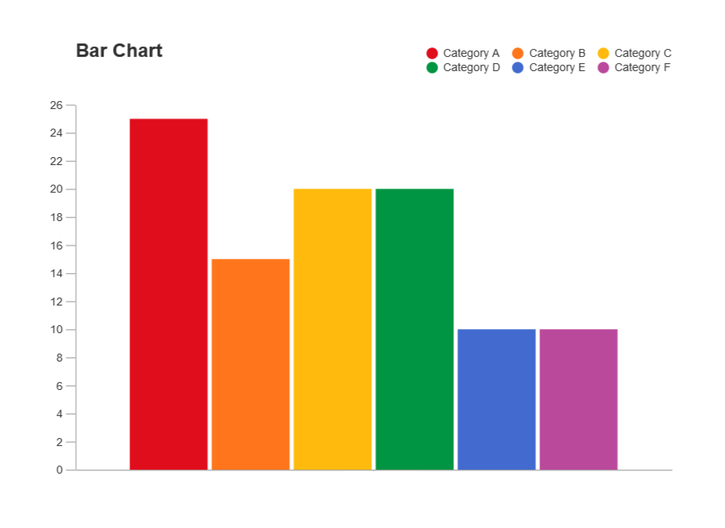圖一：圖形樣本

請在這裡輸入內容。請在這裡輸入內容。請在這裡輸入內容。請在這裡輸入內容。請在這裡輸入內容。請在這裡輸入內容。請在這裡輸入內容。請在這裡輸入內容。請在這裡輸入內容。請在這裡輸入內容。請在這裡輸入內容。請在這裡輸入內容。請在這裡輸入內容。請在這裡輸入內容。請在這裡輸入內容。請在這裡輸入內容。請在這裡輸入內容。請在這裡輸入內容。請在這裡輸入內容。請在這裡輸入內容。請在這裡輸入內容。請在這裡輸入內容。請在這裡輸入內容。請在這裡輸入內容。請在這裡輸入內容。請在這裡輸入內容。

**(內容可以進一步擴展，添加更多標題、副標題和圖表/照片，請確保該檔的最終文檔不超過4頁)**

1. 參考文獻

在撰寫論文時，請大家參考相關的學術文獻引用標準。

MAL格式建議在正文相關句子中列出微引文獻之題名和頁碼，並在全文結束處另開新頁統一列出所有微引文獻。

以下為參考例子：

1.**中文書籍**：責任者：《文獻題名》，出版地：出版者，出版時間，頁碼。

例如：

郝雨凡：《瞬間的力量》，北京：新華出版社，2002年，頁18-19。

2.**電子資源**：責任者：〈資料標題〉，網站或社交媒體名稱等，出版日期，網址（不必列出 http://），流覽日期。

例如：

香港金融管理局：〈2016年4月份貨幣統計數字〉，金管局網頁，2016年5月31日，www.hkma.gov.hk/media/chi/doc/key-information/press-release/2016/20160531c5a1.pdf，2016年6月3日讀取。

3.**政府刊物、報告**：（國家或地區）責任者：《刊物名》，出版時間，頁碼。

例如：

澳門特別行政區政府：《2022年財政年度施政報告》，2021年11月，頁1。

4.**學位論文、會議論文**：責任者：〈篇名〉，文獻性質，地名或學校名稱，文獻形成時間，頁碼。

例如：

方明東：〈羅隆基政治思想研究（1913—1949），博士論文，北京師範大學，2000年，頁67。

5.**連續出版物**

**期刊**：責任者：〈篇名〉，《期刊名》（出版地），卷號[如有]，期號(出版年份) ，頁碼。

例如：

鄭振偉：〈百年之來澳門的師範教育〉，《澳門研究》（澳門），第1期（2022），頁6-31。

**報紙**：責任者：〈篇名〉，《報紙名稱》（出版地），出版年月日，版次。

例如：

鄧豔紅：〈完善政府新聞發言人制度〉，《澳門日報》（澳門），2011年8月3日，頁E6。

6.**外文文獻**請參考**Modern Language Association（MLA）**的體例為標準：Author. “Title of the Source.” *Title of the Container*, Other contributors, Version, Number, Publisher, Publication date, Location.

例如：

Bagchi, Alaknanda. “Conflicting Nationalisms: The Voice of the Subaltern in Mahasweta Devi’s Bashai Tudu.” *Tulsa Studies in Women’s Literature*, vol. 15, no. 1, 1996, pp. 41-50.

Henley, Patricia. *The Hummingbird House*. MacMurray, 1999.

Foucault, Michel. *Madness and Civilization: A History of Insanity in the Age of Reason.* Translated by Richard Howard, Vintage-Random House, 1988.

個人照片

學生姓名1 學生姓名2 學生姓名3

指導老師姓名1 指導老師姓名2

大合照



由左至右：學生姓名1、學生姓名2、學生姓名3、指導老師姓名1、指導老師姓名2

版面格式

1. 版面採用A4直式，文稿採左至右橫向。
2. 中文採用新細明體12號字體，全形標點符號；英文採用Times New Roman 12號字體，半形標點符號。

Page Layout

1. The page layout should use A4 portrait orientation, with the text arranged from left to right in horizontal lines
2. Chinese text should be in “PMingLiU” font, size 12, using full-width punctuation marks. English text should be in “Times New Roman” font, size 12, using half-width punctuation marks.

**This proposal can be written in either Chinese or English. Please choose one language to complete the project proposal.**

**Proposal (The entire document should be formatted in double columns and must not exceed 4 pages in total)**

* 1. Headings
  2. Subheadings

Please enter content here. Please enter content here. Please enter content here. Please enter content here. Please enter content here. Please enter content here. Please enter content here. Please enter content here. Please enter content here. Please enter content here. Please enter content here. Please enter content here. Please enter content here. Please enter content here.

|  |  |  |  |
| --- | --- | --- | --- |
| **Heading** | **Heading** | | |
| ***Subheading*** | ***Subheading*** | ***Subheading*** |
| Contents | Contents | Contents | Contents |

Table 1: A Sample of Table

Please enter content here. Please enter content here. Please enter content here. Please enter content here. Please enter content here. Please enter content here. Please enter content here. Please enter content here. Please enter content here. Please enter content here. Please enter content here. Please enter content here. Please enter content here.

Figure 1: A Sample of Figure

Please enter content here. Please enter content here. Please enter content here. Please enter content here. Please enter content here. Please enter content here. Please enter content here. Please enter content here. Please enter content here. Please enter content here. Please enter content here. Please enter content here. Please enter content here. Please enter content here. Please enter content here. Please enter content here. Please enter content here. Please enter content here.

**(The CONTENTS can be further extended with more Headings, Subheadings and diagrams/photos, the entire document does not exceed 4 pages.)**

* 1. References

When drafting collaboration proposals, please refer to the relevant academic citation standards.

The MLA format suggests including the title and page number of micro-citations within the relevant sentences of the text and listing all micro-citations on a separate page at the end of the paper.

Below are the examples for reference:

1. **Chinese Books**: Author: 《Title》, Place of Publication: Publisher, Year of Publication, Page Number.

For example:

郝雨凡：《瞬間的力量》，北京：新華出版社，2002年，頁18-19。

2. **Electronic Resources**: Author: “Title of Resource,” Website or Social Media Name, Date of Publication, URL (no need to include http://), Date of Access.

For example:

香港金融管理局：〈2016年4月份貨幣統計數字〉，金管局網頁，2016年5月31日，www.hkma.gov.hk/media/chi/doc/key-information/press-release/2016/20160531c5a1.pdf，2016年6月3日讀取。

3. **Government Publications/Reports**: (Country or Region) Author: 《Title of Publication》, Year of Publication, Page Number.

For example:

澳門特別行政區政府：《2022年財政年度施政報告》，2021年11月，頁1。

4. **Theses/Conference Papers**: The format is: Author: 〈Title〉, Type of Document, Location or University, Date of Creation, Page Number (if applicable).

For example:

方明東：〈羅隆基政治思想研究（1913—1949），博士論文，北京師範大學，2000年，頁67。

5. **Serial Publications**:

For **Journals**: Author: "Title," *Journal Name (Place of Publication), Volume Number [if applicable], Issue Number (Year of Publication), Page Number.

For example:

鄭振偉：〈百年之來澳門的師範教育〉，《澳門研究》（澳門），第1期（2022），頁6-31。

For **Newspapers**: Author: 〈Title〉, 《Newspaper Name》 (Place of Publication), Date of Publication, Page Number.

For example:

鄧豔紅：〈完善政府新聞發言人制度〉，《澳門日報》（澳門），2011年8月3日，頁E6。

6. **Foreign Literature**: Please follow the **Modern Language Association (MLA)** as the standard for citing: Author. “Title of the Source.” *Title of the Container*, Other contributors, Version, Number, Publisher, Publication date, Location.

For example:

Bagchi, Alaknanda. “Conflicting Nationalisms: The Voice of the Subaltern in Mahasweta Devi’s Bashai Tudu.” *Tulsa Studies in Women’s Literature*, vol. 15, no. 1, 1996, pp. 41-50.

Henley, Patricia. *The Hummingbird House*. MacMurray, 1999.

Foucault, Michel. *Madness and Civilization: A History of Insanity in the Age of Reason.* Translated by Richard Howard, Vintage-Random House, 1988.

**Individual Photo(s)**

Student Name 1 Student Name 2 Student Name 3

Supervisor Name 1 Supervisor Name 2

**Team Photo**



From left to right: Student Name 1, Student Name 2, Student Name 3, Supervisor Name 1 Supervisor Name 2